Разъяснения к ТЗ: Глава №1 Технической части, приложение №1 к Конкурсной документации
- Просим дать разъяснения в части неполноты сведений, указанных в требованиях:
- по п.16 Приложение 2: «Проектная документация на Систему автоматического газового пожаротушения должна __________:»?
16. Технические требования к системе АУГПТ, выполняемые Исполнителем | Проектная документация на Систему автоматического газового пожаротушения (САГПТ) должна :  Монтаж системы АУГП будет осуществлен в соответствии с требованиями:
- Глава 1 ТЗ на проектирование: п. 11 требования к инж.изыскания , гл. 2 Климатические условия, текстовые приложения: «Об основных существующих источниках воздействия на окружающую ________»
- Просим дать разъяснения в части того, что указанные в ТЗ СП и иные нормативные документы на дату публикации извещения о проведении конкурса являются недействительными, например:
- п. 11 требования к инж.изыскания «2. Климатические условия района изысканий» - СП 22.13330.2011
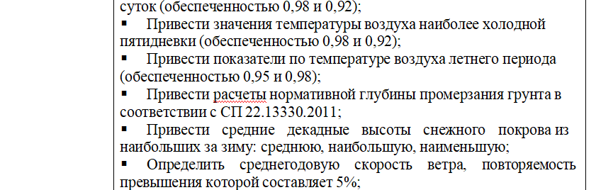
- п. 11 требования к инж.изыскания п. 11.1 пп. а) - СП 47.13330.2012; ПНСТ 328-2018
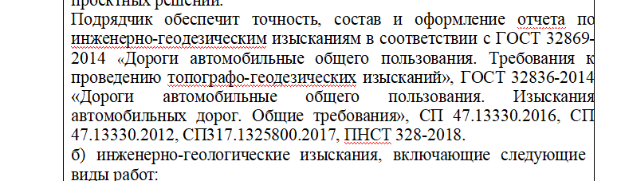
- П.11 требования к инж.изыскания п. 11.1 пп. б) - СП 47.13330.2014 (с изменениями и дополнениями)
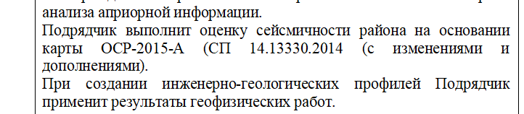
- П.11 требования к инж.изыскания п. 11.1 пп. в) - СП. 47.13330.2012, в части разделов 1, 3-13
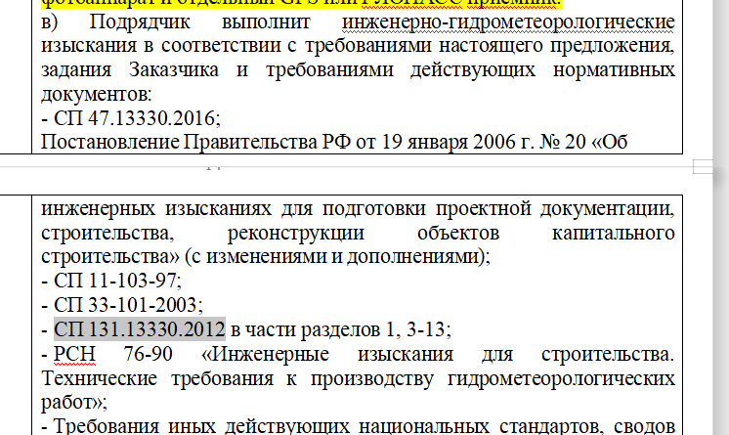
- Просим дать разъяснения в части отсутствия ГОСТ ИСО/МЭК 17025-2019, указанных П.11 требования к инж.изыскания п. 11.1 пп. г) - ранее применялся ГОСТ ИСО/МЭК 17025-2009, на сегодняшний день действует ГОСТ ISO/IEC 17025-2019

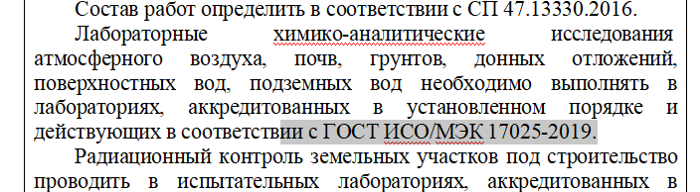

А также иные недействительные нормативные документы.

